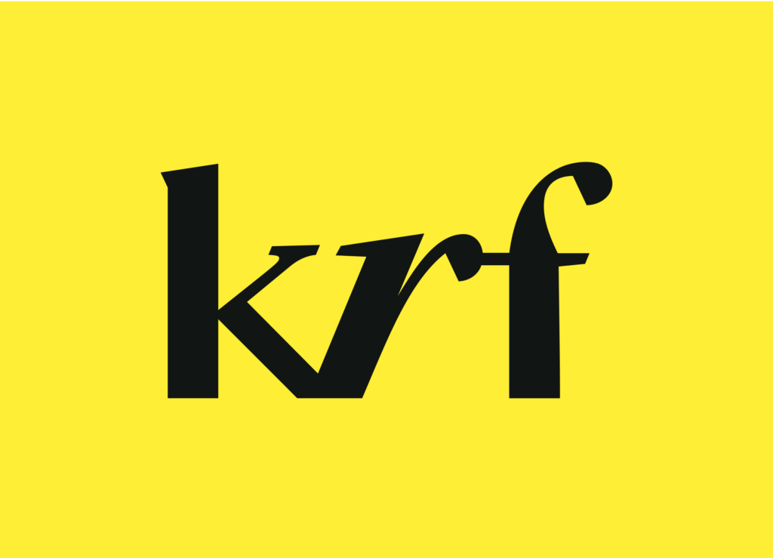

FORRETNINGSORDEN
Innlandet Kristelig Folkeparti

1. Delegatene
- Delegater valgt av KrF-lagene i fylket, KrFU og KrF Kvinner, samt medlemmer av fylkesstyret og fylkestingsgruppen har full tale-, forslags- og stemmerett. Alle delegater må ha betalt forfalt kontingent registrert KrF sentralt.
- Organisasjonsutvikler og Innlandet KrFs æresmedlemmer har tale- og forslagsrett i møtet. Inviterte gjester har talerett.
- Møtedirigentene skal til enhver tid ha oversikt over hvor mange stemmeberettigede det er i salen. Det skal foretas navneopprop ved starten av møtet, og forlater en delegat salen må delegatnummeret leveres dirigentbordet.

2. Taletid
- Delegatene skal bruke talerstolen. Forslag som fremmes skal refereres av forslagsstiller innen tilmålt taletid. Taletid settes til 3 minutter, dersom ikke annet er bestemt. Representanter med minoritetsspråklig bakgrunn innvilges 1 min ekstra taletid, dersom de ønsker det.
- Det er anledning til 2 replikker og 1 svarreplikk på 1 minutt til hvert innlegg.
- Dirigentene framsetter begrensning av taletiden og anledning til replikker når tidsplanen tilsier det.
- Når deltakerne ønsker ordet til innlegg, tilkjennegis det ved at delegatkortet rekkes i været. Ved replikk, holdes delegatkortet pluss to fingre i været.

3. Behandling av forslag
- Alle forslag skal leveres skriftlig og være undertegnet av den som fremmer det.
- Forslagsstiller må referere forslaget fra talerstolen innen tilmålt taletid.
- Forslag kan ikke framsettes etter at strek er satt.
- Endringsforslag på resolusjoner kan ikke fremsettes under selve årsmøtet, men er sendt ut til delegatene på forhånd for mulige innspill.

4. Avstemming
- Avstemming skjer skriftlig dersom det kreves av fem eller flere delegater.
- Tellekorps samler inn stemmesedler, teller opp og tellekorpsets leder avgir skriftlig resultat til dirigentbordet. Stemmesedler som ikke er korrekt utfylt, forkastes.
- Alle beslutninger avgjøres ved alminnelig flertall, bortsett fra ved lovendringer, som krever 2/3 flertall.

- For øvrig gjelder Innlandet KrFs vedtekter.
- Dersom et spørsmål ikke er regulert i dette reglementet eller vedtektene, gjelder vanlig forhandlingspraksis. Dirigentene har ansvar for å fortolke slik praksis.

Utdrag fra resolujonsbehandling-dokument
Leder for resolusjonskomitéen presenterer resolusjonene i starten av årsmøtet. Resolusjoner som resolusjonskomiteen har anbefalt å ikke behandle, kan likevel fremmes og presenteres av forslagsstiller. Årsmøtet vedtar med simpelt flertatt om resolusjonen likevel skal tas opp til behandling.
Resolusjoner som er endret av resolusjonskomiteen ut over språklig endring, kan fremmes i originalversjonen. Innsenderen gis mulighet til å presentere denne, og årsmøtet velger med simpelt flertall hvilken versjon som skal realitetsbehandles.
Normalt leder dirigentene resolusjonsbehandlingen.
Her er det altså ikke åpent for endringsforslag, da disse må komme i forkant av årsmøtet.
Resolusjonene trenger kun simpelt flertall for å bli vedtatt. Årsmøtet kan også vedta flere og/eller andre mottakere enn resolusjonskomiteens innstilling tilsier.

Gjennomgått av org.utvikler og 2. nestleder
Mars 2025

